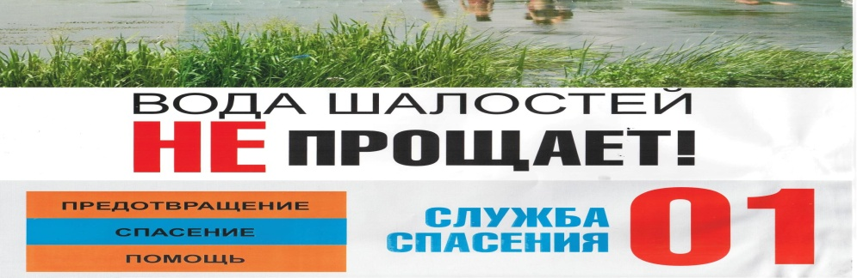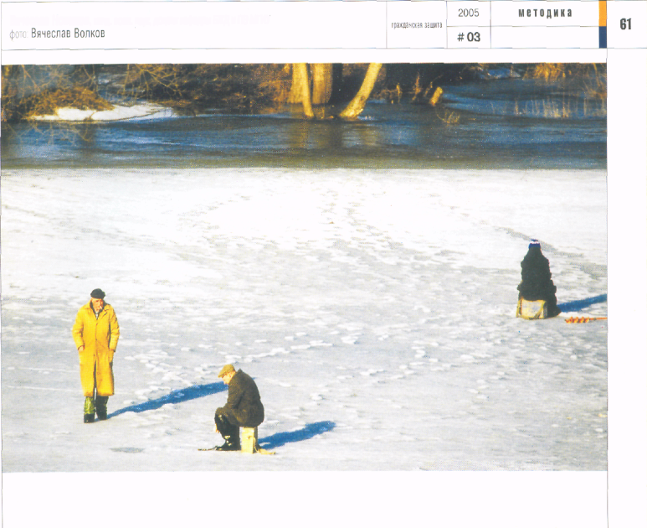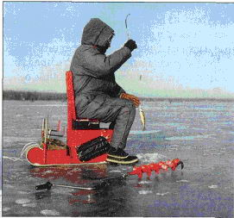

**ПАМЯТКА – ИНФОРМАЦИЯ ЛЮБИТЕЛЯМ ПОДЛЕДНОГО ЛОВА РЫБЫ**

**ГИМС МЧС России ПРЕДУПРЕЖДАЕТ: Пренебрежение Правилами охраны жизни людей на водных объектах ОПАСНО для Вашей жизни**

**В ветреную погоду, во время дождя, снегопада, сильного мороза рыболовы устраивают на льду временное укрытие из брезента, плотной ткани, пленки.**

**Для обогрева используется открытый огонь: свеча, сухой спирт, лампа, костер. Поскольку процесс горения происходит в замкнутом, ограниченном пространстве, это приводит к быстрому сокращению количества кислорода в воздухе, скоплению углекислого газа и дыма.**

**Находиться в подобных условиях опасно ввиду возможного отравления организма.**

* **пробивать рядом много**

**лунок;**

* **скапливаться большими группами на «уловистом» месте;**
* **пробивать лунки на переездах и переправах;**
* **располагаться у края льда.**

**При подледной рыбалке**

**ЗАПРЕЩАЕТСЯ:**

**Большой популярностью среди рыбаков пользуется зимняя, подледная рыбалка. Главная ее особенность заключается в том, что она проводится в холодное время года, на льду. Основное внимание при этом должно быть уделено профилактике охлаждения и переохлаждения организма, предотвращению случаев проламывания льда и попадания человека в холодную воду. Особенно надежно нужно защищать от холода ноги, поясницу, голову, шею, кисти рук. Важным элементом зимней рыбалки является надежное и теплое сиденье, ветрозащитное приспособление, термос с горячим чаем.**

**Чрезвычайно опасным фактором зимней рыбалки является тонкий непрочный лед. Его прочность зависит от толщины, температуры воздуха, конкретных условий водоема. При температуре 00С прочность льда в 10-12 раз слабее, чем при температуре –50С. Лед толщиной 5 сантиметров выдерживает нагрузку одного человека, 8 сантиметров – двух рядом стоящих, 12 сантиметров – семерых стоящих рядом людей. Особенно опасен осенний и весенний лед, он в несколько раз слабее зимнего.**

**На лед нужно выходить в светлое время суток, ступать по нему следует осторожно, обходить все подозрительные места. При движении по льду группой нужно соблюдать дистанцию между идущими 5-6 метров, не спешить и не скапливаться большими группами в одном месте. В случае потрескивания льда следует вернуться назад тем же путем, делая скользящие движения ногами, не отрывая их от поверхности льда.**